**سوال 10)**

* حالت­های پیاده­سازی NB-IoT را نام ببرید و هر کدام را توضیح دهید.
  + Standalone: یک حامل GSM به عنوان یک حامل NB-IoT استفاده می­شود که امکان استفاده از بازه 900 مگاهرتز یا 1800 مگاهرتز را فراهم می­کند.
  + In-band: بخشی از یک باند فرکانس حامل LTE برای استفاده به عنوان فرکانس NB-IoT اختصاص داده می­شود.
  + Guard band: حامل NB-IoT بین باندهای LTE و WCDMA قرار دارد. این نیاز به همزیستی بین باندهای LTE و NB-IoT دارد.

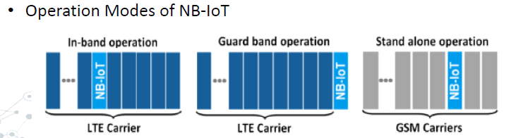

* در رابطه با Co-Channel Interference تحقیق کنید و آن را به اختصار توضیح دهید.
  + Co-Channel Interference (CCI) زمانی بوجود می­آید که دو یا چند دستگاه همزمان در یک کانال فرکانس کار کنند. CCI در واقع یک تداخل نیست، بلکه بیشتر نوعی ازدحام است. حال در حالت In-band ممکن است یک سیگنال شبکه NB-IoT با سیگنالی از شبکه LTE تداخل پیدا کند.
* با توجه به قسمتهای اول و دوم به نظر شما چرا NB-IoT می­تواند در Co-Channel Interference آسیب­پذیر باشد و نیاز است تا تکنیک­هایی برای کاهش آن پیاده­سازی شود؟
  + از آنجایی که NB-IoT همچنان cellular است پس این امکان وجود دارد که دو یا چند دستگاه در یک سلول به طور همزمان شروع به ارسال داده های خود کنند. این باعث ایجاد CCI می­شود که باید از آن جلوگیری شود.
* در مرجع ]2[ چه روشی برای کاهش تداخل پیشنهاد شده است؟ ایده­ی اصلی این روش را بیان کنید.
  + می­توان با خالی کردن کامل PRB مورد استفاده برای NB-IoT در سلول­های LTE (غیر NB-IoT) از تداخل اجتناب کرد. حال زمانی سلول‌های NB-IoT و سلول‌های LTE باهم همگام هستند، منابع خالی در سلول‌های LTE کاملاً با منابع NB-IoT همپوشانی دارند. در ادامه، می­توان با عدم ارسال حتی سیگنال­های مرجع رایج (CRS) در این PRBهای خالی، تمام تداخل­ها را از بین برد.
* به نظر شما چه ایرادی میتواند به روش بخش چهارم وارد باشد؟
  + یک ایراد این روش این است که سلول­های LTE از حداکثر منابع خود نمی­توانند استفاده کنند و همچنان اگر پیام های CRS در PRBهای مربوط به NB-IoT ارسال شوند، تداخل بوجود می­آید.